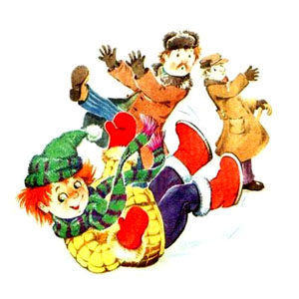

«Гололедица»
Не идётся и не едется,
Потому что гололедица.
Но зато
Отлично падается!
Почему ж никто
Не радуется? В.Берестов

Что же такое гололед? О каком природном явлении в народе говорят «гололедица»?
Гололед – слой плотного льда, образовавшийся на поверхности земли, тротуарах, проезжей части улицы и на деревьях, проводах, при замерзании воды и мороси (тумана).
Гололедица – тонкий слой льда на поверхности земли, образующийся после оттепели или дождя в результате похолодания.
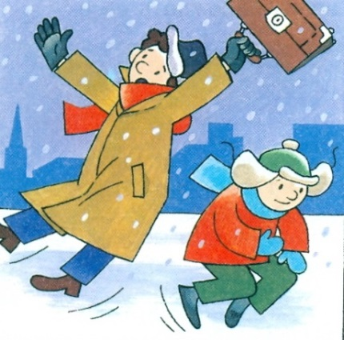

Гололед и гололедица являются причинами чрезвычайных ситуаций.
Чтобы не попасть в число пострадавших, надо выполнять следующие правила:
1. Обрати внимание на свою обувь:
• Подберите нескользящую обувь с подошвой на микропористой основе.
• Прикрепите на каблуки металлические набойки, натрите наждачной бумагой подошву.
• Наклейте на подошву изоляционную ленту (лейкопластырь). Наклейку сделайте крест-накрест или лесенкой.
2. Смотрите себе под ноги, старайтесь обходить опасные места, но не по проезжей части. А если ледяную «лужу» обойти невозможно, то передвигайтесь по ней, как лыжник, небольшими скользящими шажками.
3. Рассчитайте время движения, выйдите заранее, чтобы не торопиться.
4. Будьте предельно внимательными на проезжей части дороги:
• Не торопись, и тем более не бегите.
• Старайтесь обходить все места с наклонной поверхностью.
• В такие дни старайтесь не носить тяжелые сумки, ведь под их тяжестью можно упасть и получить травму.
5. Передвигайтесь осторожно, ступая на всю подошву. При ходьбе ноги должны быть слегка расслаблены в коленях, руки свободны.
6. Научитесь падать! Если Вы поскользнулись, сразу присядьте, чтобы снизить высоту падения. Не пытайтесь спасти вещи, которые несете в руках. В момент падения надо сжаться (напрячь мускулы, а коснувшись земли, перекатиться, чтобы смягчить силу удара). Не торопитесь подняться, осмотрите себя, нет ли травм, попросите прохожих людей помочь.
Помните: особенно опасны падения на спину, вверх лицом, так как можно получить сотрясение мозга. При получении травмы обязательно обратитесь к врачу за оказанием медицинской помощи.

